Приложение №2 к постановлению № 495 от 28.12.2016
(лист 1)
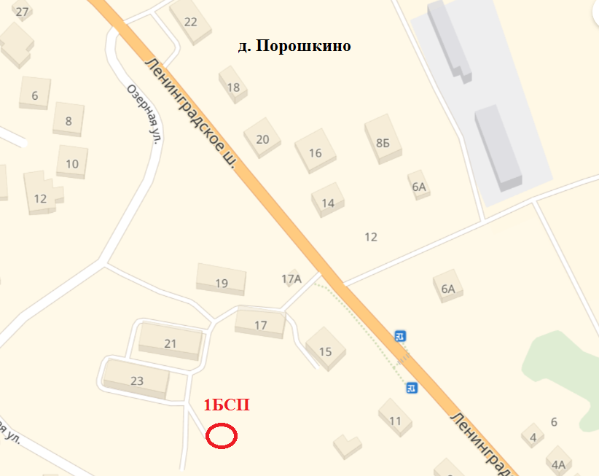

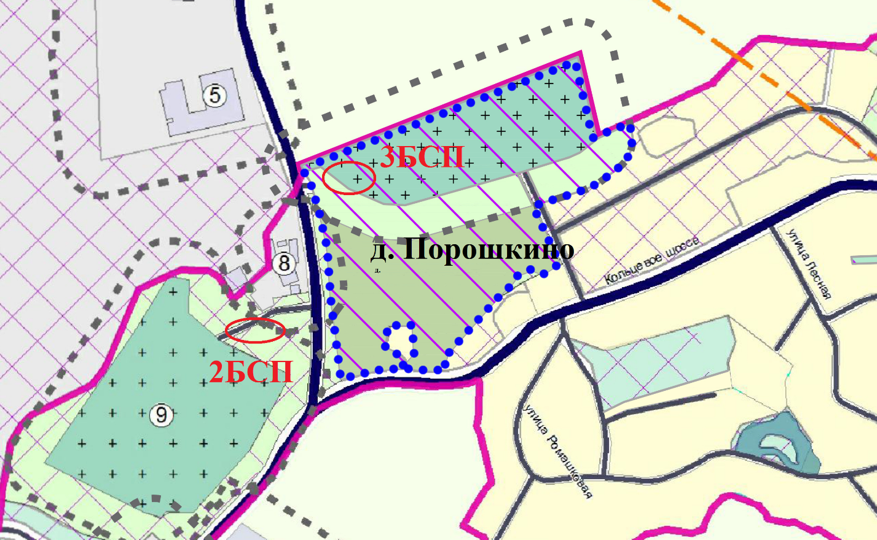

Приложение №2 к постановлению № 495 от 28.12.2016
(лист 2)

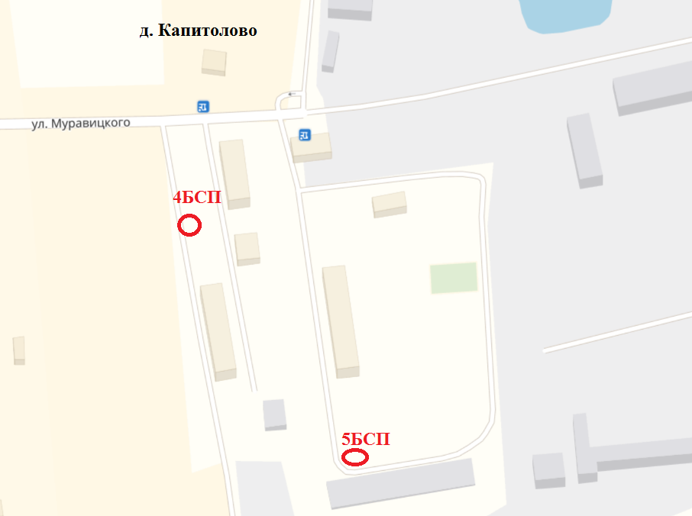
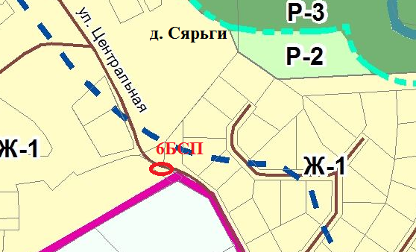

Приложение №2 к постановлению № 495 от 28.12.2016
(лист 3)

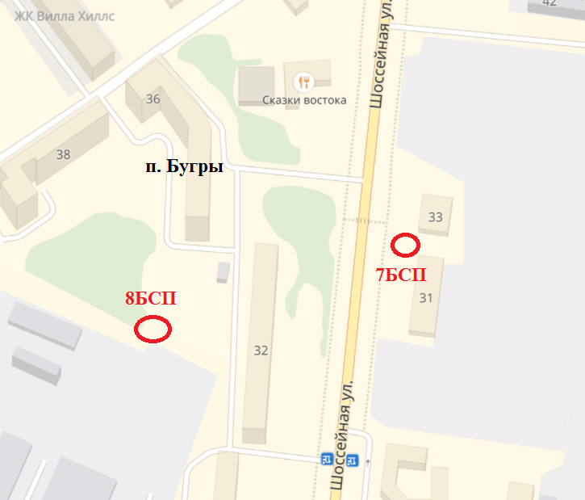

Приложение №2 к постановлению № 495 от 28.12.2016
(лист 4)
